Муниципальное бюджетное общеобразовательное учреждение «Добрянская средняя общеобразовательная школа №5»

Номинация

Книжная тематическая выставка
Для чего живет человек

Автор-разработчик:
Брычкова Лариса Петровна,
библиотекарь
МБОУ «Добрянская СОШ №5»
г.Добрянка, ул.Жуковского,37
Тел.89128845154
school5_dobr@mail.ru

Добрянка, 2019

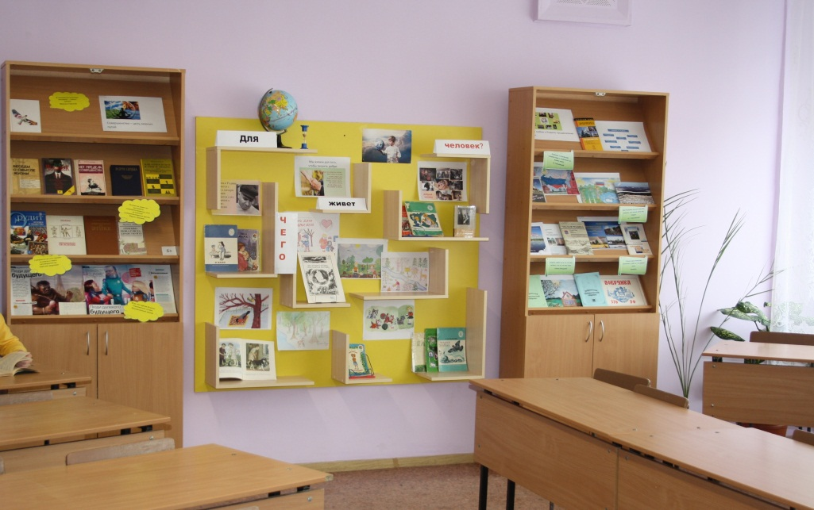
Общий вид выставки

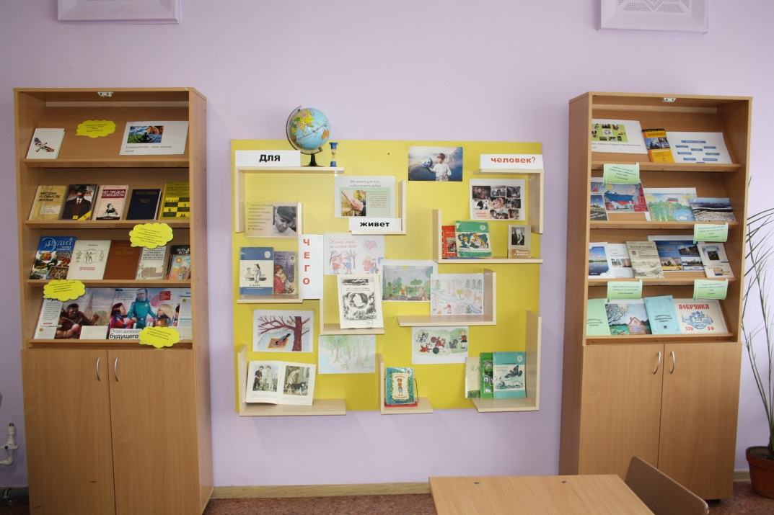

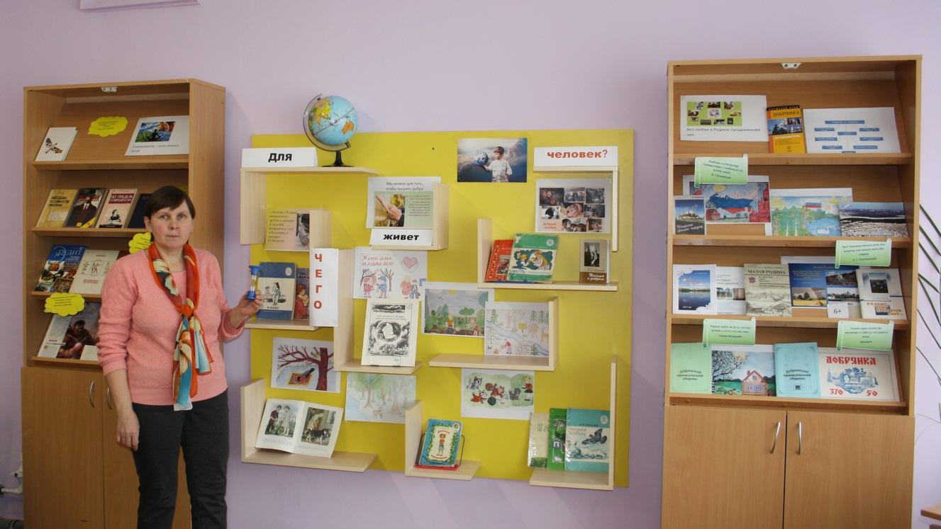

Раздел 1. Совершенство – цель земных путей

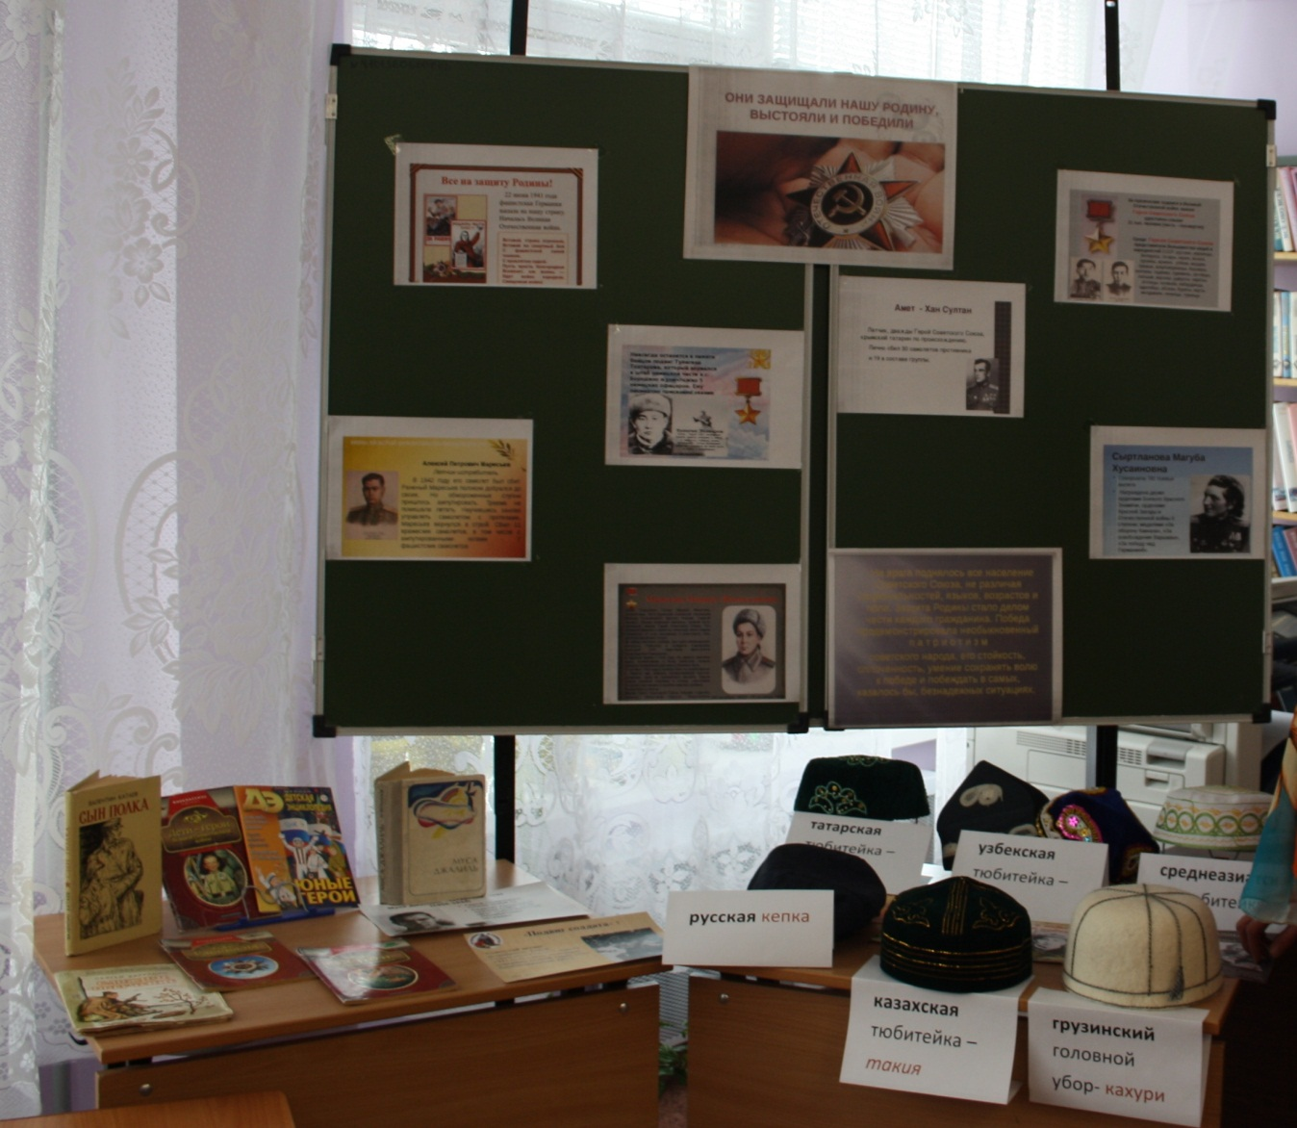

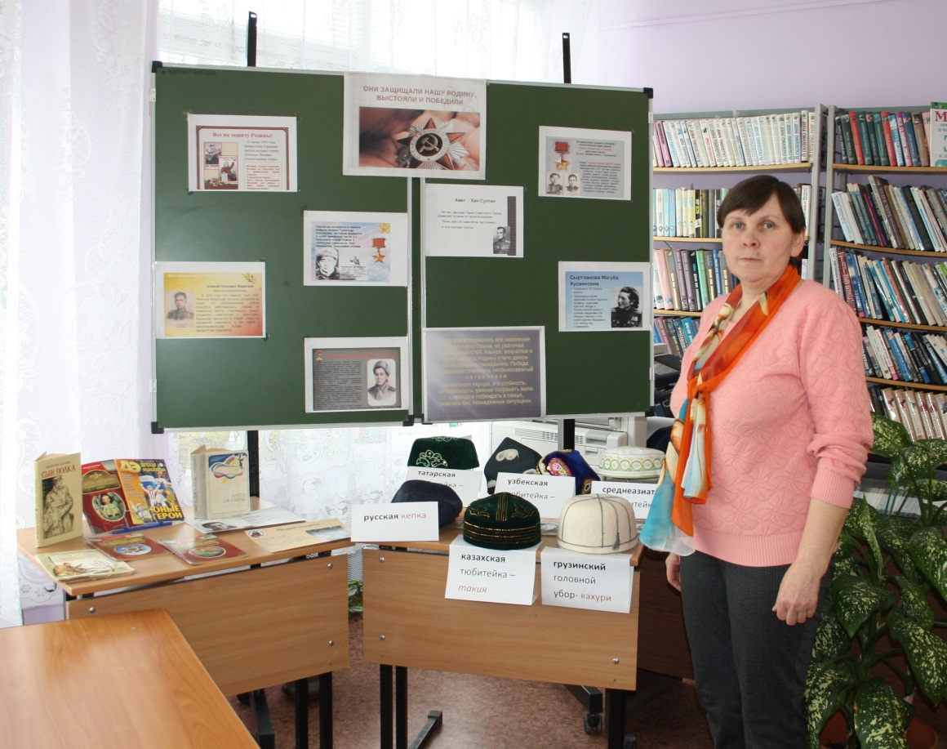

Раздел 1.
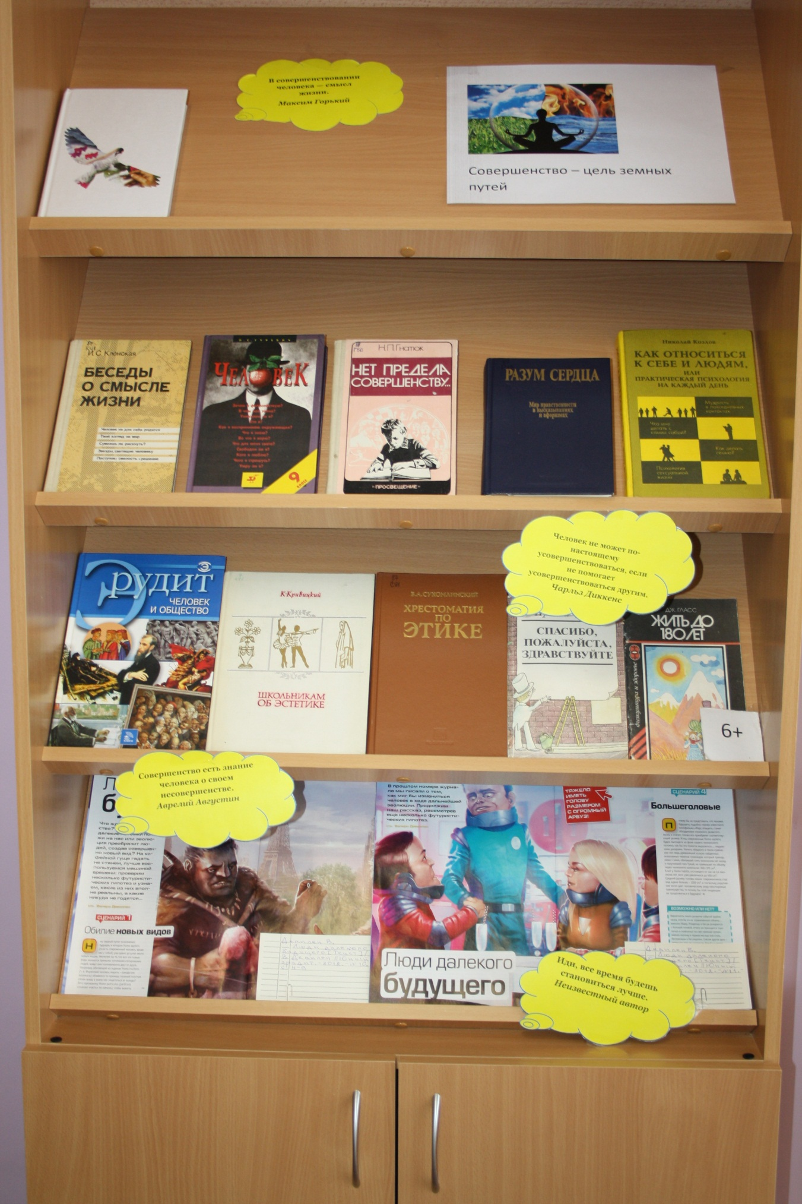
Совершенство – цель земных путей

Раздел 2.
Мы живем для того, чтобы творить добро
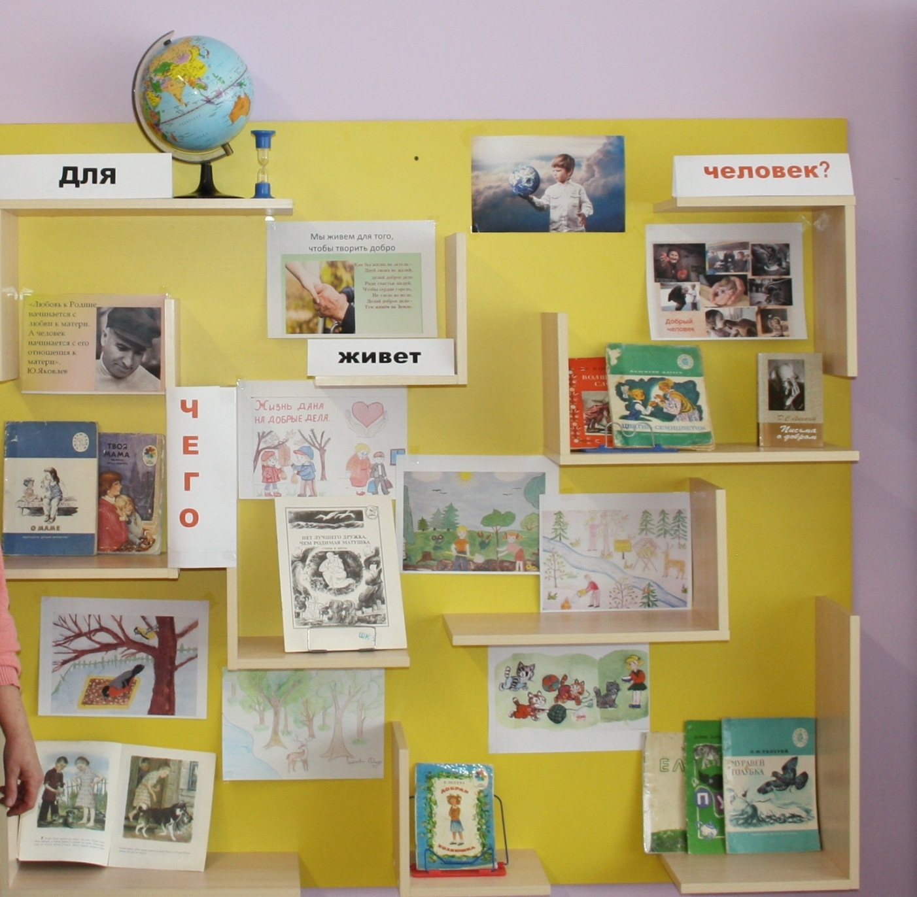

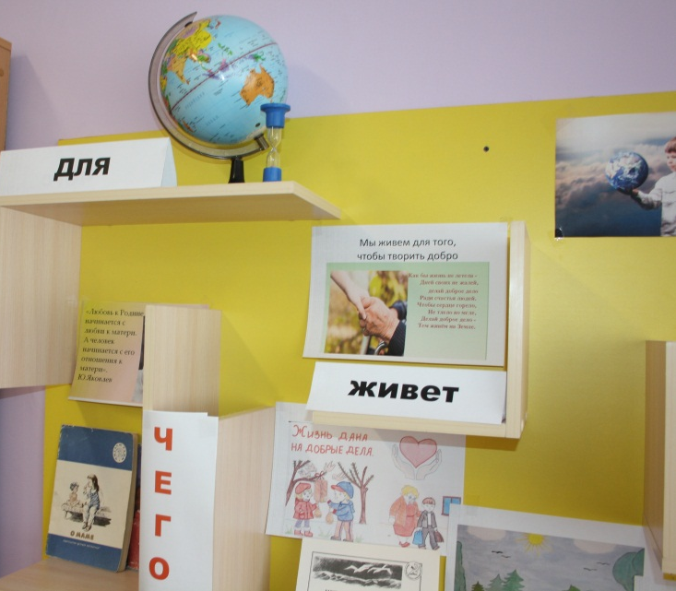

Раздел 3.
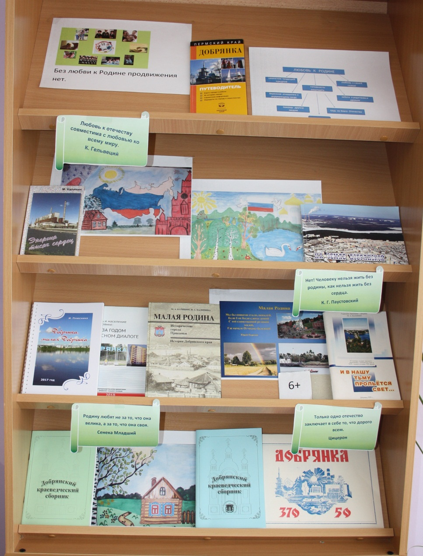
Без любви к Родине продвижения нет

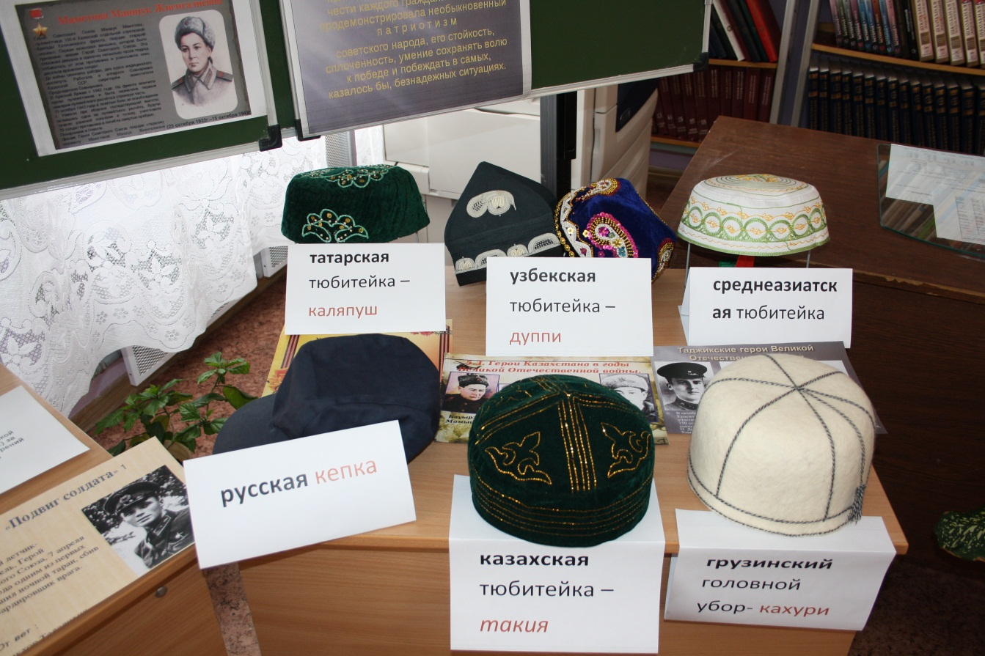

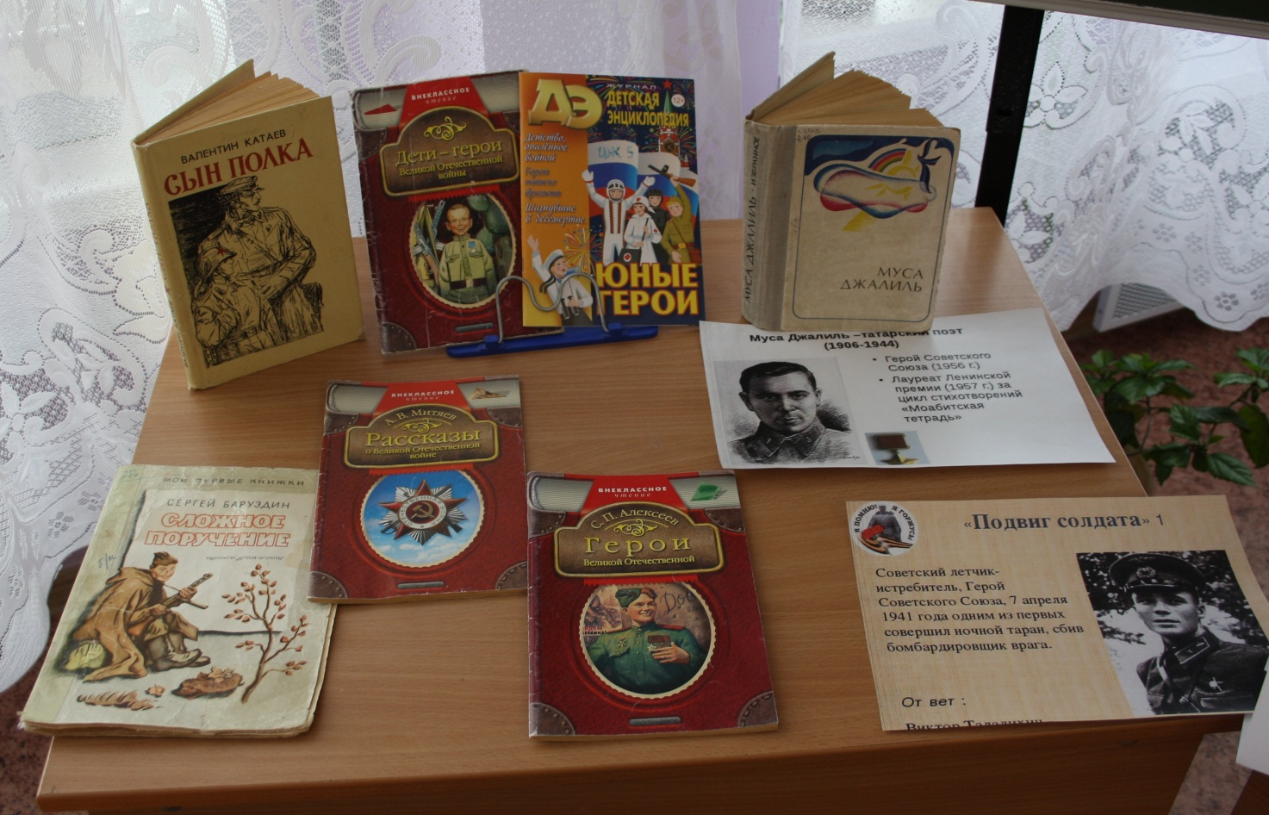

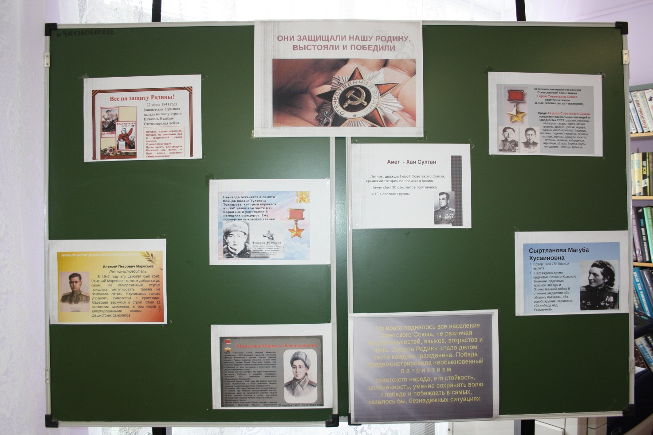

Пояснительная записка
Тема «Для чего живет человек»
Перечень печатных материалов

Раздел 1.Совершенство – цель земных путей

- Борин, А.Б. Никто, кроме тебя [Текст] /А.Б. Борин. - М.: Политиздат, 1988. - 223с.: ил.
- Вульфов, Б.З. Время взрослых поступков: диалоги о школьной юности и её проблемах [Текст]/Б.З. Вульфов, В.Д. Иванов. - М.: Новая школа, 1993. -159с.
- Гласс, Дж. Жить до 180 лет [Текст]/Д. Гласс, пер с англ. - М.: Физкультура и спорт, 1991. -93с.
- Гнатюк, Н.П. Нет предела совершенству: книга для учащихся [Текст]/Н.П.Гнатюк. - М.:Просвещение,1989. - 208с.: ил.
- Гуревич, П.С. Человек.9кл: учебное пособие для общеобразовательных учебных заведений [Текст]/П.С.Гуревич. - М.:Дрофа, 1995.-336с.: ил.
- Девиллен, В. Люди далёкого будущего [Текст]/В.Девиллен//Эрудит.-2018. - №10. - С.4-9
- Казанский, О.А. Игры в самих себя [Текст]/О.А.Казанский.-2-е изд.-М.: Роспедагенство,1995.-128с.: ил.
- Кленская, И.С. Беседы о смысле жизни: книга для учащихся [Текст]/И.С.Кленская. - М.: Просвещение, 1989, -208с.
- Козлов, Н.И. Как относиться к себе и людям, или практическая психология на каждый день [Текст]/Н.И.Козлов.-2-е изд., перераб. и доп.-М.: Новая школа; АСТ-Пресс,1996.-320с.
- Кривицкий, К.Е. Школьникам об эстетике: книга для учащихся ст. классов [Текст]/К.Е.Кривицкий.-2-е изд., доп. и перераб.-М.:Просвещение,1979.-153с., ил.
- Они, И.Л. Спасибо, пожалуйста, здравствуйте [Текст]/И.Л.Они.-Л.:Лениздат; социально-коммерческая фирма «Человек»,1991.-190с.:ил.
- Разум сердца: мир нравственности в высказываниях и афоризмах [Текст]/сост. В.Н.Назаров, Г.П.Сидоров.- М.:Политиздат,1990.-605с.
- Сухомлинский, В.А. Хрестоматия по этике [Текст]/сост. О.В.Сухомлинская. - М.: Педагогика,1990.-304с.
- Эрудит. Человек и общество [Текст].-М.:ООО ТД «Издательство Мир книги», 2007.-192с.: ил.

Цитаты к разделу

- Совершенный человек все ищет в себе, ничтожный — в других.
Конфуций (Кун-цзы)
- Иди, все время будешь становиться лучше.
Неизвестный автор
- Чтобы достигнуть нравственного совершенства, нужно прежде всего заботиться о душевной чистоте. А душевная чистота достигается в том только случае, когда сердце ищет правды и воля стремится к святости. Но все это зависит от истинного знания.
Конфуций (Кун-цзы)
- Совершенство есть знание человека о своем несовершенстве.
Аврелий Августин
- Человек не может по-настоящему усовершенствоваться, если не помогает усовершенствоваться другим.
Чарльз Диккенс
- В совершенствовании человека — смысл жизни.
Максим Горький

Раздел 2.Мы живем для того, чтобы творить добро

- Житков, Б. Пудя [Текст]/Б.Житков. - СПб.:Лицей,1992.-31с.:ил.
- Катаев, В.П. Цветик-семицветик: сказки [Текст]/В.П.Катаев. - М.:Детская литература,1984.-32с.: ил.
- Лихачев, Д.С. Письма о добром [Текст]/Д.С.Лихачев. - СПб.: издательство ALOGOS,2007.-256с.
- Михалков, С. Елочка: новогодняя быль [Текст]/ С.Михалков. - М.:Детская литература,1983.-12с.: ил.
- О маме: стихи и рассказы [Текст]/ Рис. И.Дунаевой. - М.: Детская литература,1988.-32с.: ил.
- Осеева, В. А. Волшебное слово: рассказы [Текст]/В.А.Осеева. -М.:Детская литература, 1989.-47с.: ил.
- Осеева, В.А. Добрая хозяюшка: рассказы [Текст]/ В.А.Осеева. -М.:Детская литература, 1988.-15с.: ил.
- Твоя мама: стихи [Текст]/рис. А.Куманькова. - М.:Детская литература, 1988.-32с. : ил.
- Толстой, Л.Н. Муравей и голубка: басни [Текст]/Л.Н.Толстой. -М.:Детская литература, 1972.-31с.: ил.
- Толстой, Л.Н. Рассказы для маленьких детей [Текст]/Л.Н.Толстой. -М.:Детская литература, 1985.-16с.: ил.

Раздел 3.Без любви к Родине продвижения нет
- Алексеев, С.П. Герои Великой Отечественной: рассказы [Текст]/С.П.Алексеев. - М.:Дрофа-Плюс, 2007.-64с.
- Быков, В. Обелиск [Текст]/В.Быков. - М.: Молодая гвардия, 1985.-75с.
- Быков, В. Сотников [Текст]/В.Быков. - М.: Детская литература, 1982.-175с.
- Васильев, В.Б. А зори здесь тихие [Текст]/В.Б.Васильев. - М.: Детская литература, 1990.-141с.
- Добрянка - 370: страницы истории [Текст]/под ред. М.А.Калинина.-Добрянка, 1993.-68с.
- История моей семьи – история Родины: книга о героях Великой Отечественной войны, написанная их потомками [Текст]. - Пермь: ООО «Век», 2010
- Калинин, М.А. Малая Родина: история Добрянского края [Текст]/М.А.Калинин. - Березники: типография купца Тарасова, 2003.-286с.
- Кассиль, Л.А. Рассказ об отсутствующем [Текст]/Л.А. Кассиль. -М.: Стрекоза-Пресс, 2006.-62с.
- Майоров В. На земле Добрянской [Текст]/ В.Майоров, А.Каримов, Г.Кузьмин. - Добрянка: печатный салон «Гармония», 2012
- Митяев, А.В. Рассказы о Великой Отечественной войне [Текст]/.-М.: Дрофа-Плюс, 2007.-64с.
- Печерская, А.Н. Дети-герои Великой отечественной войны [Текст]/.-М.: Дрофа-Плюс, 2007.-64с.
- Шолохов, М. Они сражались за Родину: главы из романа [Текст]/.-М.Шолохов. - М.: Современник, 1985.-77с.:ил.
- Клиентов, А. и др. Юные герои [Текст] [ А.Клиентов и др. ]// Детская энциклопедия. Т.4. - М., 2018.-С.1-56.

Цитаты к разделу

- Любовь к отечеству совместима с любовью ко всему миру.
К. Гельвеций
- Нет! Человеку нельзя жить без родины, как нельзя жить без сердца.
К. Г. Паустовский
- Родину любят не за то, что она велика, а за то, что она своя.
Сенека Младший
- Только одно отечество заключает в себе то, что дорого всем.
Цицерон

Перечень электронных ресурсов
- Добрянка: энциклопедия [Электронный ресурс]. - Режим доступа: https://ru.wikipedia.org/wiki/Добрянка
- Мэри Поппинс, до свидания [Электронный ресурс]. - Режим доступа: https://youtu.be/NHUbnASEzPM Сайт администрации Добрянского муниципального района [Электронный ресурс]. - Режим доступа: http://dobryanka-city.ru
- Цитаты и афоризмы [Электронный ресурс]. - Режим доступа: http://citaty.su/sovershenstvo-citaty-i-aforizmy
- Пермский край: энциклопедия [Электронный ресурс]. - Режим доступа: http://enc.permculture.ru/showObject.do?object=1803678657&idParentObject=
- Притча о гвоздях [Электронный ресурс]. - Режим доступа: https://wisdomlib.ru/story/1296
- Старый отец: белорусская сказка [Электронный ресурс]. - Режим доступа: http://folk-tale.ru/narodnye-skazki/belorusskie-narodnye-skazki/skazka1074.shtml

Музыкальное сопровождение выставки
- Песня «Леди совершенство», муз. М.Дунаевского, слова Н.Олева [Электронный ресурс]. - Режим доступа: https://goo-gl.ru/57PX
- Песня «Дорога добра» муз. Минкова М., слова Энтина Ю. [Электронный ресурс]. - Режим доступа: https://youtu.be/VJI_l4sVt84
- Песня «С чего начинается Родина?», слова М.Матусовского, муз. В.Баснера Электронный ресурс]. - Режим доступа: https://youtu.be/dlIODoASunw

Описание мероприятия флэшбук с использованием
материалов выставки «Для чего живет человек»

Флешбук — презентация или знакомство с интересными книгами с помощью цитат, иллюстраций, личных переживаний и другой информации о книге. (Источник: http://lib-avt.ru/kollegam/kreativnye-formy-raboty-sovremennoy-biblioteki )

Цель: сформировать нравственно-этическую ориентацию учащихся используя материалы, содержательно представленные в разделах выставки.

Учебные действия, формируемые в ходе проведения мероприятия:
Личностные универсальные учебные действия (УУД):
- формирование целостного представления о человеке, его месте и роли в мире;
- развитие этических чувств, доброжелательности, эмоциональной отзывчивости, понимания и сопереживания другим людям;
- формирование чувства гордости, патриотизма, осознание своей этнической и национальной принадлежности.
Коммуникативные УУД:
- умение взаимодействовать, общаться и сотрудничать в группе, общаться с ведущим мероприятия;
- умение сформулировать и выразить свои мысли по проблемным вопросам мероприятия.
Познавательные УУД:
- освоение новой информации;
- приобщение к осознанному чтению, выбору источников информации
- ознакомление с формой библиотечного обслуживания

Возрастная категория: учащиеся 4-9кл.
Время проведения: 40-45мин.
Оборудование: выставка, ПК, медиаплейер, раздаточный материал

Расположение выставки: читальный зал библиотеки МБОУ «Добрянская СОШ №5»

Мероприятие проводится с опорой на композиционную целостность выставки.
Для его проведения используются, кроме печатных периодических изданий, другие наглядные и информационные средства: репродукции картин, фото, распечатанные статьи, художественно оформленные цитаты, рисунки учащихся, реквизит (головные уборы национальностей, имитация деревянных дощечек и гвоздики для проведения групповой работы, песочные часы, глобус)
Применяются современные медиа- и информационные технологии ( отрывок из фильма, музыка из к/фильма). Перечень используемых ресурсов представлен выше.
Т.к. выставка организована по модульному принципу, мероприятия можно провести для учащихся разных возрастных категорий, скорректировав содержание с учетом возрастных особенностей учащихся. Например, для начальной школы можно сделать акцент на разделе «Мы живем, чтобы творить добро», а для старшеклассников – на материалы раздела №1 «Совершенство – цель земных путей».

План проведения мероприятия

Деятельность библиотекаря | Деятельность учащихся
1.Вступление
Слово ведущего.
2. Обзор 1-го раздела «Совершенство – цель земных путей»  Проблемный вопрос: внешние данные, физическое совершенство = совершенный человек?  Используются портреты знаменитостей, актеров, телеведущих, отрывок из фильма «Мэри Поппинс», фильм 1983г. киностудии «Мосфильм»  Статья  Девиллен, В. Люди далёкого будущего [Текст]/В.Девиллен//Эрудит.-2018.-№10.-С.4-9 | Ответы детей  Выводы детей. Важны также внутренние, душевные качества человека
3. Обзор 2-го раздела « Мы живем для того, чтобы творить добро»  Проблемный вопрос: что могу сделать я, чтобы увеличить «количество добра» в мире?  Используется притча о гвоздях https://wisdomlib.ru/story/1296  Сказка «Старый отец» http://folk-tale.ru/narodnye-skazki/belorusskie-narodnye-skazki/skazka1074.shtml  Выполняется парная работа на основе притчи с использованием материалов (кусок древесины, гвоздик, сердце из бумаги) | Выполняют задание в паре. Делают вывод о том, что плохие эмоции, поступки оставляют раны на сердце другого человека.  Формулируют ответ на вопрос.
4. Обзор 3 -го раздела «Без любви к Родине продвижения нет»  Проблемные вопросы: как выразить любовь к своей Родине.  Понятия: Малая Родина, защита Родины.  Используется реквизит (головные уборы разных национальностей) | Ответы детей.
Поведение итогов мероприятия. Проблемный вопрос «Как вы думаете, для чего живет человек?» | Ответы учащихся. Самостоятельный осмотр выставки.

